МБОУ «Антоновская средняя общеобразовательная школа имени Н.Н.Чусовского»

Бизнес – идея:
Культурно-развлекательный центр «Берег счастья»

Авторы: ученик 9 «б» класса
Степанова Дениса,
учитель информатики
Иванова Анна Артуровна

2016г.
Октябрьский наслег
Центр - с. Антоновка
Дата образования – 19 января 1875 года.
Расстояние от г.Нюрба, т.е. от центра Нюрбинского района - 2 км.
Территория - 144458 га.
Площадь - 2772958 га.
Будущее всегда представляешь себе прекрасным. А будущее села, в котором ты родился и вырос, — тем более.
Мне очень приятно смотреть на то, что в Антоновке в последние годы появились новые скверы, баня с химчисткой, магазины, парк с детской игровой площадкой и с футбольным полем, дом «Арчы», многоквартирный дом для молодых специалистов. Еще постоянно работает мусоровоз, который ходит каждую неделю, чтобы не разбрасывали мусор где попало, и чтобы в селе была чистота и порядок. Я горжусь тем, что моя малая родина растёт и процветает.
В ближайшем будущем я представляю себе наш наслег еще лучше: солнечным, зеленым, таким, в котором приятно жить и в котором чувствуешь себя защищенным и счастливым. Мне хотелось бы, чтобы наше село в будущем не теряла зеленой зоны, а наоборот для этого нам необходимо увеличить площадь озеленения. Чтобы она расширялась, очищая воздух, пропитанный угольной пылью и дымом. Старые домики в будущем уступят место красивым зданиям с большими окнами, через которые будет литься солнечный свет. По широким заасфальтированным улицам нашего села будут ездить автомобили, работающие на экологически чистом топливе. Будут ездить рейсовые автобусы по разным направлениям, например, по Нефтебазе, Телевышке, Крахмал, Богдьооло. Этому будут рады, особенно пожилые люди. Построим большой многофункциональный культурно-развлекательный центр, где можно было бы отдохнуть, занять свое свободное время. Все люди будут обеспечены работой особенно молодые. Здесь будут открыты детские сады, учебные заведения с плавательными бассейнами, крытые футбольные манежи и хоккейные катки, ледовые дворцы, чтобы дети не зря тратили время, не ходили по улицам от нечего делать.
Благополучие всего нашего наслега обеспечит счастье всех людей, которые будут довольны жизнью, своей работой и семьей.
Я хочу вам представить бизнес-идею культурно-развлекательного центра «Берег счастья».
Цели:
- Создание необходимых условий для развития культурно - развлекательной среды на территории муниципального образования «Октябрьский наслег»; развитие сферы досуговой деятельности
Задачи:
- усиление роли культуры как фактора, способствующего повышению качества жизни и уровня комфортности населения;
- поддержка многообразия культурной жизни наслега;
- создание благоприятной культурной среды для воспитания и развития личности, формирования у жителей позитивных ценностных установок;
- обеспечение культурного обслуживания населения с учетом культурных интересов и потребностей различных социально-возрастных групп
- развитие культурно – просветительской, информационно – образовательной деятельности;
- реализация плана мероприятий, посвященных празднованию значимых дат;
- участие в реализации республиканских и муниципальных целевых программ
и культурных проектов.

Ожидаемые результаты:
- укрепление имиджа села, как территории комфортной для проживания;
- развитие проектной деятельности
в культурно – досуговых учреждениях, расширения спектра услуг,
- улучшение показателей здоровья населения.

Место реализации: МО «Октябрьский наслег»
- Направление практики: организация культурно-досуговой деятельности на территории с.Антоновка.

Приложение 1. Летний вариант
Приложение 2. Зимний вариант

Представленная работа является бизнес-идеей для создания такого места, где жители села Антоновка и близлежащих наслегов могли бы приятно отдохнуть и провести свой досуг. Этим местом является центр, сочетающий культурно-развлекательный комплекс. При этом необходимо отметить, что на сегодняшний день в Нюрбинском районе отсутствует центр, который удовлетворял бы потребности населения. Самым близким по расстоянию развлекательным местом является «Тещин язык» Сунтарского улуса, который не всем доступен.
И поэтому я уверен, что проект необходимо реализовать, составить бизнес-проект, и участвовать в грантах.

Использованная литература:
- История с.Антоновка http://old.sakha.gov.ru/node/7305
- Примеры бизнес-проектов из интернета

Приложение 1: Зимний вариант

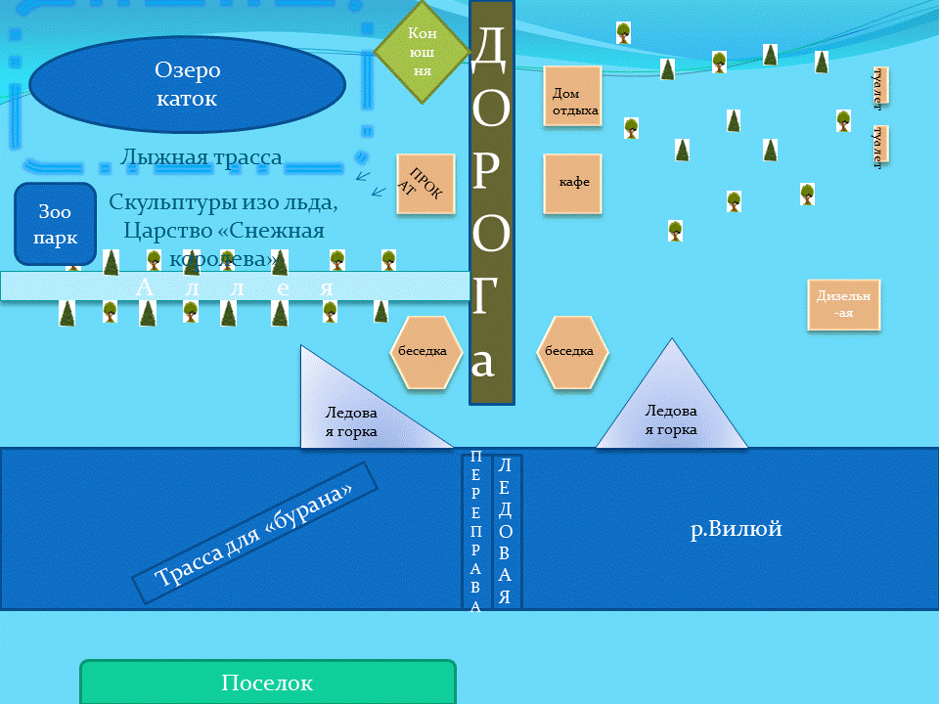

Приложение 1: Летний вариант

